2019.5.20

『国際藻類・菌類・植物命名規約（深圳規約）2018［日本語版］』予約特価販売のご案内

国際命名規約邦訳委員会
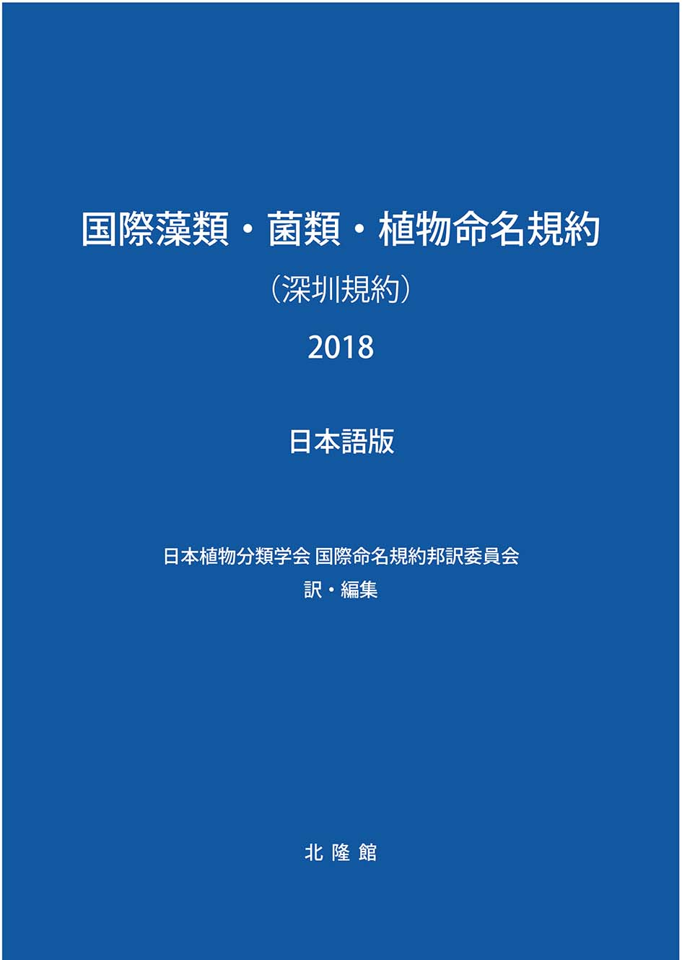
藻類・菌類・植物の学名に関する国際的な取り決めである国際命名規約の最新版International Code of Nomenclature for Algae, Fungi, and Plants (Shenzhen Code) 2018の日本語版です。「国際藻類・菌類・植物命名規約」はほぼ6年ごとに改訂され，規約は過去に遡って適用されるため，学名の取扱いは常に最新の規約に従う必要があります。今回の改訂では菌類として扱われる生物の学名に関する規定が独立の章Fとされ，雑種に関する規定（これまでの付則Ｉ）が第II部の章Hとされるなど，構成に大きな変更がありました。また規約の運営に関する第III部が全面的に改訂されたほか，規約で用いられている用語や概念についても修正が加えられています。翻訳は日本植物分類学会国際命名規約邦訳委員会（委員長：永益英敏京都大学総合博物館教授）が担当し，国際植物分類学会から日本語版として承認されています。

『国際藻類・菌類・植物命名規約（深圳規約）2018［日本語版］』
日本植物分類学会 国際命名規約邦訳委員会訳・編集
■日本語版仕様： B5判 300ページ 上製本 （2019年6月下旬刊行予定）
■頒布価格： 1部 2,700円（税・送料込み、別途郵便払込手数料がかかります）
※予約特価： 2019年6月20日までに申込いただいた場合に限り，1部2,200円（税・送料・郵便払込手数料込み）。
■申込方法： 次の必要事項をご記入の上，Faxまたはe-mailで申し込んでください。
１．氏名／２．送付先郵便番号／３．送付先住所／４．電話番号／
５．FAX番号／６．e-mailアドレス／７．必要部数／
８．公費支払をご希望の方は必要書類と通数，宛先等の情報（例：見積書，請求書，納品書各1通）。
■支払方法： 2019年6月20日までお申し込みの予約分につきましては、日本語版に郵便払込用紙を
同封して発送しますので、ご送金ください。
2019年6月21日以降のお申し込み分からは料金先払いとなります。まず、ご指定の住所に郵便払込用紙をお送りし、入金確認後に日本語版を発送致します。
■申込先および問合せ先 ㈱北隆館 編集部 角谷（かどや）まで （〒153－0051 東京都目黒区上目黒3-17-8）
E-mail：hk-ns2@hokuryukan-ns.co.jp Tel.03-5720-1161 / Fax.03-5720-1166

株式会社 北 隆 館 編集部 行 （Fax.03-5720-1166）
『国際藻類・菌類・植物命名規約（深圳規約）2018』(予約特価2,200円)を【 冊】申し込みます。
■お 名 前：
■ご 所 属：
■ご 住 所：（〒 － ）

■お電話 & FAX番号：
■e-mail：

